**TRƯỜNG ĐẠI HỌC VĂN LANG**

**KHOA CÔNG NGHỆ THÔNG TIN**



**THỰC HÀNH**

**BÀI TẬP NHÓM**

**MÔN: NHẬP MÔN CÔNG NGHỆ PHẦN MỀM**

**LỚP: 233_71ITSE41003_0203**

**GVHD: Nguyễn Văn Trung**

**SVTH: Triệu Thành Nhân - 2274802010601**

**Đỗ Nhật Hào - 2274802010215**

**Hoàng Mạnh Kiên - 2274802010441**

**TP. Hồ Chí Minh – 6/2024**

# **Câu 5: (1.5 điểm)**

## **Tạo cấu trúc project và dùng git để quản lý source code. Trong git phải quản lý được ít nhất các công việc sau:**

**Các bước để thực hiện quản lý project trên github**

**Bước 1: Truy cập vào trang chủ git-hub và đăng nhập tài khoản cá nhân**

* Trang chủ Github: <https://github.com/>
* Giao diện trước khi đăng nhập

* Giao diện sau khi đăng nhập vào tài khoản cá nhân

**Bước 2: Tạo Repository mới**

**Bước 3: Truy cập vào Repository vừa tạo và lấy đường link truy cập Repository vừa tạo để thực hiện Clone vào Git**

**Bước 4: Thực hiện Clone vào Git bằng Vscode**

* Bước 1: Ấn vào biểu tượng trên màn hình
* Bước 2: Chọn New Repository/ Clone Repository
* Bước 3: Ấn vào thanh tìm kiếm và dán đường link vừa sao chép vào

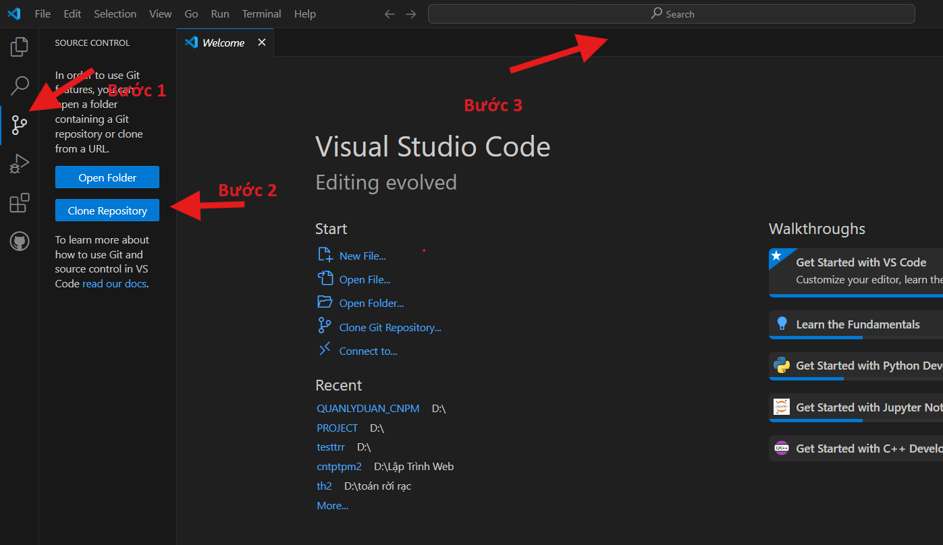

**Bước 5: Chọn nơi lưu file và Select để clone dữ liệu trên git về máy cá nhân**

**Bước 6: Upload file/source project vào Git**

* Tại trang chủ của Reposity ấn vào Add file và chọn Upload files

* Ấn vào Choose your file và Chọn file cần Upload
* Sau khi chọn file ấn vào Commit changes

**Cách tạo Nhánh ( Branch ) cho từng thành viên quản lý**

**Bước 1:**

* Từ trang chủ của Reposity ta chọn vào Branches

**Bước 2:**

* Ấn vào New Branch để tạo nhánh quản lý cho từng chức vụ

* Nhập thông tin của nhánh sau đó nhấn Create new branch để tạo nhánh

**Cách tạo Pull requests cho nhóm trưởng mới được merge code nhánh của các thành viên vào nhánh master**

**Bước 1: Tạo Pull requests**

* Vào Pull requests để tạo một pull request mới

* Tạo New pull request mới

**Bước 2: Chọn nhánh ( branch ) để người quản lý có thể pull vào nhánh master**

**Bước 3: Sau khi tạo Pull requests người quản lý có thể merge code vào nhánh chính**

**Các Nhánh ( Branch ) của nhóm ITai:**

* Nhánh master dành cho admin, tổng hợp các file/source của các thành viên trong dự án
* Nhánh của từng thành viên trong nhóm bao gồm:

+ TRIEUTHANHNHAN

+ DONHATHAO

+ HOANGMANHKIEN

**Đường link Github của nhóm:** <https://github.com/thanhnhan0328/QUANLYDUAN_CNPM>